PROJET ARDUINO
Enceinte Bluetooth roulante avec LED
INTRODUCTION :
Notre projet Arduino sera une enceinte Bluetooth équipée de LED pouvant se déplacer dans une pièce. Les objectifs seront de crée une enceinte avec une très bonne qualité sonore, basses incluent, qui émettra de la lumière en rythme avec la musique, aussi munie d’un écran pour afficher le volume, le titre et possiblement suivra les mouvements d’une personne.
Pour cela il faudra crée l’enceinte qui se connecte au Bluetooth, intégrer les LED et les synchronisés avec la musique, puis permettre à l’enceinte de se déplacer selon notre volonté.
I/ENCEINTE BLUETOOTH :
Nous avons d’abord cherché à comment utiliser la carte arduino en tant qu’enceinte. Les deux idées principales seraient de :
- Commander en Bluetooth à la carte arduino de lire des musiques présentent sur un fichier ou lire les musiques présentent sur le téléphone.
- Composer nous même des musiques qui seront ensuite interprétées par la fonction « tone() » et les lancer en bluetooth.
Il est possible de crée ses propres musiques avec des « buzzers » ou des speakers et la fonctionnalité « tone ». Les buzzers peuvent être actif ou passif et émettent des sons désagréables à l’oreille. Il est préférable d’utiliser des speakers qui transmettent un son plus agréable et qui pourraient permettre de diffuser des musiques ou mélodies conçues par nos soins. [1]
- A) Fonctionnement d’une enceinte commerciale

Avant de voir l’aspect électronique de notre projet, il est nécessaire de faire des recherches sur la façon dont sont fabriquées les enceintes, car nous n’avons pratiquement aucune connaissance dans ce domaine.
La page Wikipédia consacrée à cet objet ( https://fr.wikipedia.org/wiki/Enceinte_(audio) ) nous donne déjà quelques bases. Sur ce site sont listés les types d’enceintes les plus communs. Si certaines, trop imposantes ou complexes, ne sont pas adaptées à notre projet, voilà celles qui ont retenu notre attention :
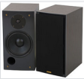
- Les enceintes « bibliothèques »
Ce sont des enceintes qui ont une taille plutôt faible, et qui seraient pratiques
pour notre projet. Ces enceintes peuvent être de type « bass-reflex »,un
principe permettant d’augmenter le volume sans rajouter de composants,
simplement en se servant d’une forme de caisson particulière. Ce principe nous sera sans doute très utile si nous voulons produire un volume élevé, ce qui semble assez compliqué à faire avec l’Arduino (les vidéos d’enceintes Arduino que nous avons trouvées semblent avoir un volume plutôt faible).
Voici des schémas résumant le principe d’enceinte « bass-reflex » :

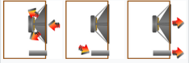
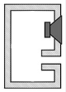 (les flèches jaunes représentent le mouvement des ondes sonores)
De plus, il existe des enceintes Bluetooth de ce type, cela devrait donc être réalisable.
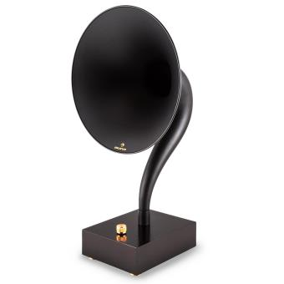
- Les enceintes à pavillon
Les enceintes à pavillon, existent également en Bluetooth (modèle à droite) et
permettent comme les bass-reflex d’amplifier le son sans prendre trop de place.

Néanmoins, ces dernières semblent plus complexes à réaliser. Nous nous sommes
donc pour l’instant plus penchés sur la fabrication d’enceintes bibliothèques.

Les enceintes bibliothèques en détail
Toujours d’après Wikipédia, mais aussi ce site https://www.boulanger.com/info/animation/bcbu/image-son/elements-separes/qu-est-ce-qu-une-enceinte.html, les enceintes bibliothèques sont généralement composées de 2 haut-parleurs : un tweeter servant à retranscrire les fréquences sonores les plus aiguës, et un boomer pour les plus graves. On retrouve également souvent un event bass-reflex comme vu précédemment, afin de rendre un volume plus élevé.
Nous avons donc commencé à chercher si ces éléments pouvaient être utilisés en Arduino, et nous avons trouvé des pièces l’étant probablement :
https://www.tandy-electronique.com/boomers/2968-boomer-de-remplacement-basse-medium-16-cm-60w-8-ohm-40-80w.html
https://cpc.farnell.com/peerless-by-tymphany/oc16sc04-04/oc-tweeter-16mm-neo-4-ohm/dp/LS05101

- B) Construction d’une enceinte Bluetooth
Maintenant que nous savons comment est construis une enceinte, nous avons cherché comment les construire nous même pour notre projet.
Tout d’abord en s’inspirant de cette vidéo : https://www.youtube.com/watch?v=a43LXqRwQC8
Nous avons compris qu’on allait avoir besoin d’un module Bluetooth permettant de recevoir la musique pour la jouer, d’un amplificateur de puissance variables (ici 30W) qui permet malgré sa petite taille d’augmenter considérablement le volume sonore.
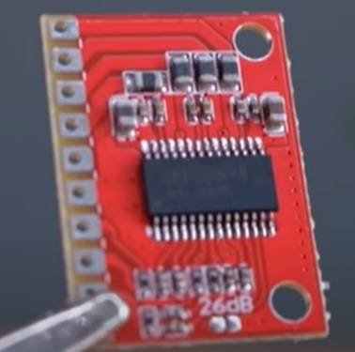
L’amplificateur utilisé dans la vidéo, ici la puissance est de 30W

De plus pour contrôler le volume sonore, on pourra utiliser un potentiomètre qui sera branché de cette façon au module Bluetooth et à l’ampli.
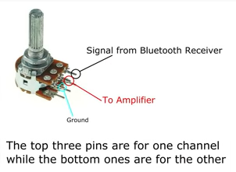
Pour connecter le module Bluetooth il faut modifier la tension envoyer au module qui vient de l’ampli, deux choix s’offrent à nous : utiliser un diviseur de tension avec des résistances pour pouvoir adapter la tension ou bien un composant qui permet de directement adapter à 5V.
Afin d’éviter les interférences dans le son ce qui sera désagréable à l’oreille, on utilise un convertisseur CC-CC isolé qu’on branchera entre le module Bluetooth et le diviseur de tension, ce qui permettra d’avoir un beau son.
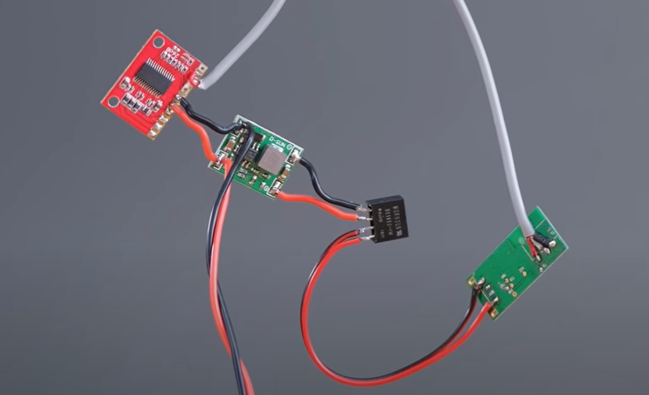
Module Bluetooth
Convertisseur
CC-CC isolé
Diviseur de tension
Amplificateur
Pour maintenant produire du son, il nous faudra un certain nombre de « speaker », le minimum pour du son de qualité est 2. Ces speakers sont ensuite branchés à l’ampli comme ci-dessous :
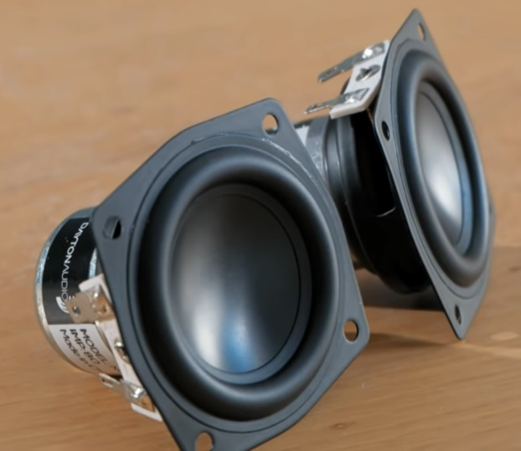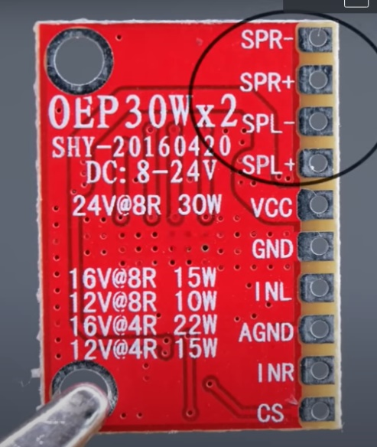
Finalement il y a un besoin d’alimentation à brancher sur l’ampli. Ici il utilise un setup assez complexe et nécessitant beaucoup de matériel : 6 batteries spécifiques dans des compartiments avec un adapteur à chaqune des batteries, mais on peut se procurer des batteries rechargeables faciles d’utilisation.

Seconde vidéo (enceinte à LED automatiques) : https://www.youtube.com/watch?v=1OJoiNJPXgE

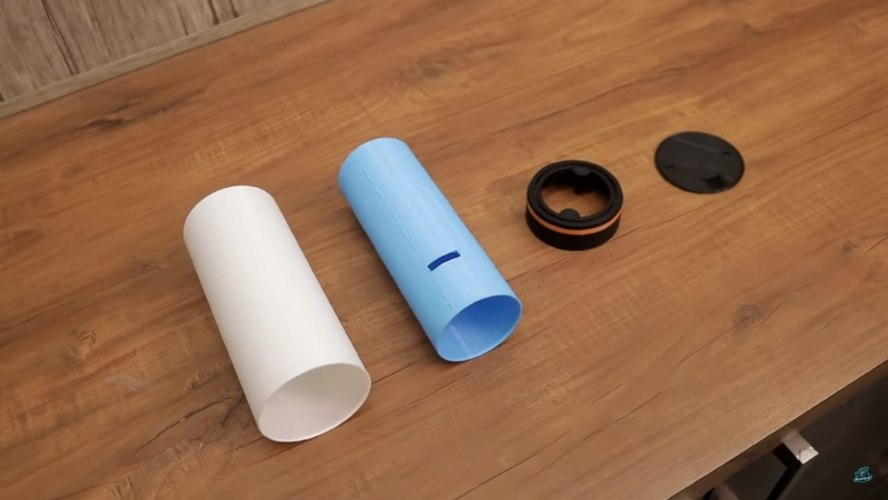

Cette enceinte réalisée par la chaîne YouTube The Wrench nous semble intéressante : le volume a l’air plutôt élevée et les LED s’allument en fonction de la musique qui est jouée. Elle utilise Bluetooth et la carte Arduino.

Fabrication de l’enrobage de l’enceinte
Avant de commencer l’intérieur électronique, le concepteur fabrique le contour en plastique à l’aide d’une imprimante 3D. Nous pourrons faire de même avec les outils à notre disposition.

Composants
La vidéo nous présente ensuite les différents composants électroniques utilisés :

- Audio board :
(https://www.banggood.in/SANWU-TPA3110-DC-10V-25V-2x15W-Dual-Channel-Wireless-bluetooth-Audio-Power-Amplifier-Board-p-1087006.html?akmClientCountry=FR&p=VS162312352724201707&custlixnkid=874342&cur_warehouse=CN) (existe également sur aliexpress)

D’après le schéma disponible sur le site de l’article, ce composant semble avoir une entrée Bluetooth ainsi que 2 sorties de son pour brancher deux haut-parleurs. (Nous verrons tous les branchements plus en détail plus tard.)

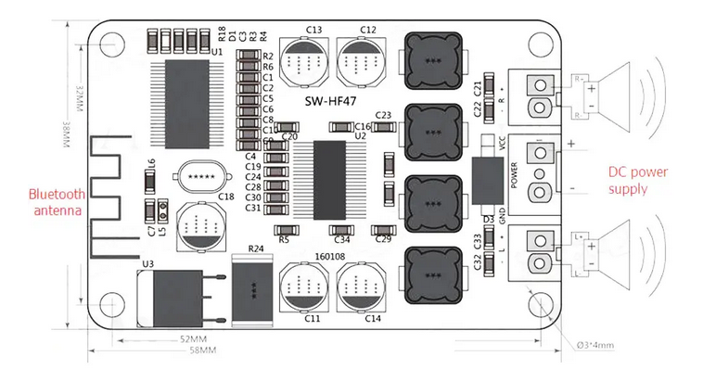

La section questions/réponses du produit nous donne davantage d’informations.
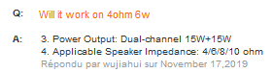
Premièrement, il est possible d’utiliser des haut-parleurs de plusieurs impédances différentes :

Nous verrons plus tard à quoi cela correspond exactement.
De plus, il est apparemment possible d’ajouter comme nous le souhaitions un bouton de volume. Cela sera cependant peut-être trop complexe mais il est intéressant de voir que c’est faisable.


- Module abaisseur de tension : (https://www.banggood.in/DC-DC-9V-or-12V-to-5V-4A-Mini-Buck-Module-Converter-Step-Down-Module-p-1343488.html?akmClientCountry=FR&p=VS162312352724201707&custlixnkid=874346&cur_warehouse=CN)

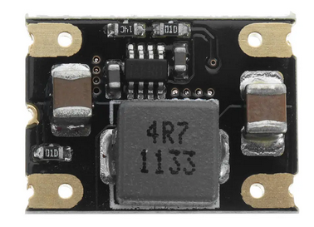
Le composant suivant présenté permet de réduire la tension en entrée (jusqu’à 16V) à 5,3V. Nous aurons sans doute besoin de quelque chose de similaire.
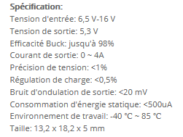

Il est relié à la carte Arduino Nano dans la vidéo, ainsi qu’à un composant non-identifié en plastique noir qui ressemble cependant fortement à un morceau de la carte Arduino que nous utilisons en cours, nous supposons donc qu’il est déjà intégré sur la carte.

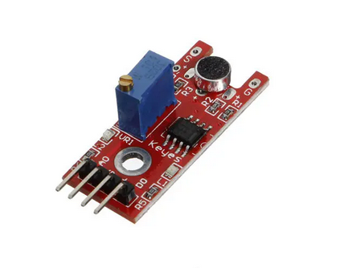
- Module capteur de son : (https://www.banggood.in/Microphone-Voice-Sound-Sensor-Module-p-76461.html?p=VS162312352724201707&custlinkid=874347&cur_warehouse=CN)

Il nous sera utile pour allumer les LED en harmonie avec la musique. Ce composant est très intéressant. Il possède deux indicateurs LED, l’un s’allumant lorsqu’il détecte qu’un volume défini au préalable (à priori dans un programme) a été dépassé. On le relie à la carte Arduino.

- LED :
Dans la vidéo est utilisée une planche de plusieurs LED, ce qui facilite le travail car elles sont toutes déjà reliées, et leur grand nombre correspond bien à l’utilisation que l’on veut en faire (les allumer en harmonie avec la musique).
Une foix le panneau fixé sur le plastique de l’enceinte, les fils sont reliés à la carte Arduino.

